

**计算机科学与工程学院**

**“嵌入式系统”实验报告书**

**题目：ex6_922106840127_DMA**

**学号：922106840127**

**姓名：刘宇翔**

**成绩**

**日期： 2025年 4月 8日**

# 1 题目要求

1. **题目设计要求**
2. 实验内容

串口UART1以DMA方式接收数据，当收到“*LED ON*”时，点亮绿灯，收到“*LED-OFF*”时，熄灭绿灯；

串口UART1以中断方式接收数据，当收到“*LED ON*”时，点亮红灯，收到“*LED-OFF*”时，熄灭红灯；

当轻触一下LEFT按键时，切换串口UART1的中断 或DMA接收方式，并将当前的接收方式打印到PC串口上。

串口配置：115200,8,N,1;

（2）完成要求

工程名称命名：ex6_学号_DMA，并打包成：ex6_学号_DMA.rar压缩文件夹 实验报告PDF格式：ex6_学号_DMA.pdf

1. **拟实现的具体功能**

本次实验拟实现一个基于STM32CubeMX硬件平台的UART通信控制系统，通过UART1接口以两种接收模式——DMA方式和中断方式，分别实现对PC端发送的命令字符串的接收处理，从而控制LED灯的状态。在DMA模式下，当接收到命令“*LED ON*”时，点亮绿灯；接收到“*LED-OFF*”时，熄灭绿灯；而在中断模式下，对应命令将分别点亮或熄灭红灯。实验中，系统还通过轻触LEFT按键切换UART1的接收模式，并将当前的模式信息（即“Switched to DMA receive mode”或“Switched to Interrupt receive mode”）通过PC串口打印输出。UART参数严格设置为115200,8,N,1，系统采用HAL库驱动函数确保数据传输的可靠性和实时性，为后续功能扩展奠定坚实基础。

# 2 总体设计

## 2.1硬件设计

**1. 硬件设计思路**

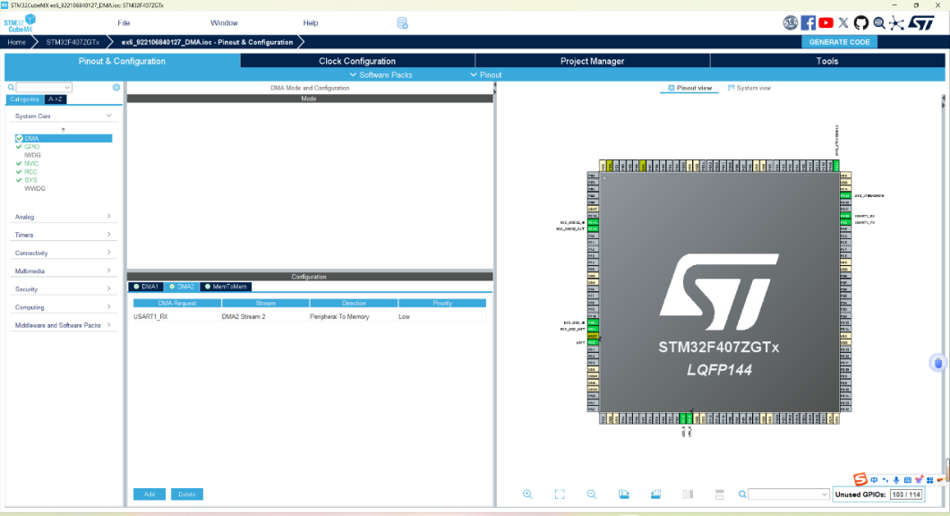

DMA设置

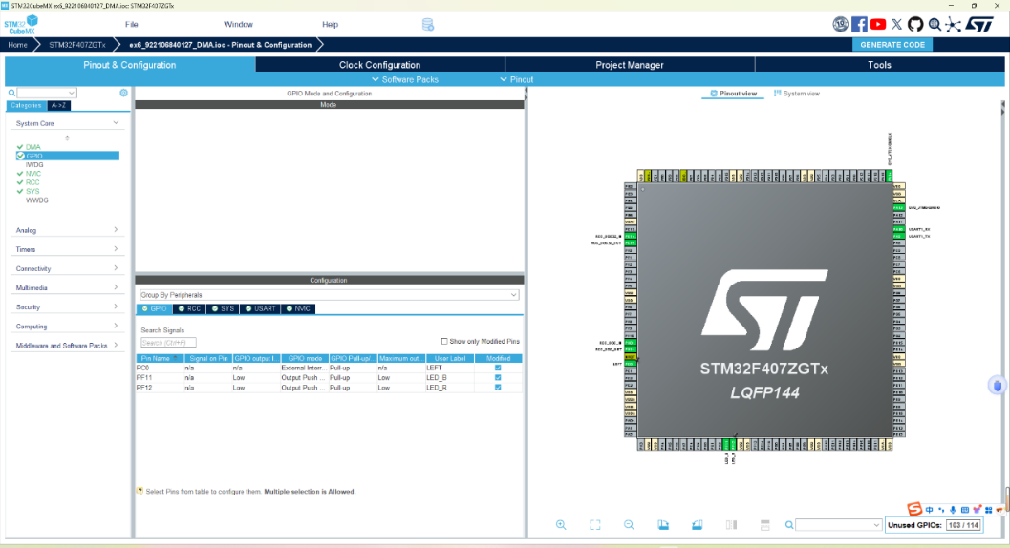

GPIO设置

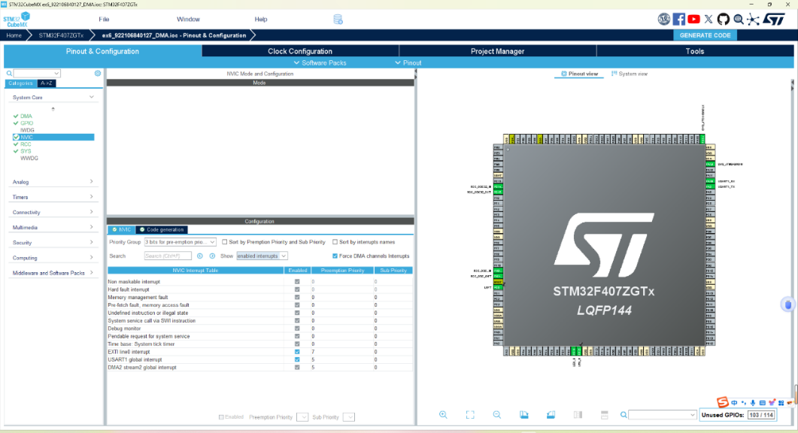

NVIC设置

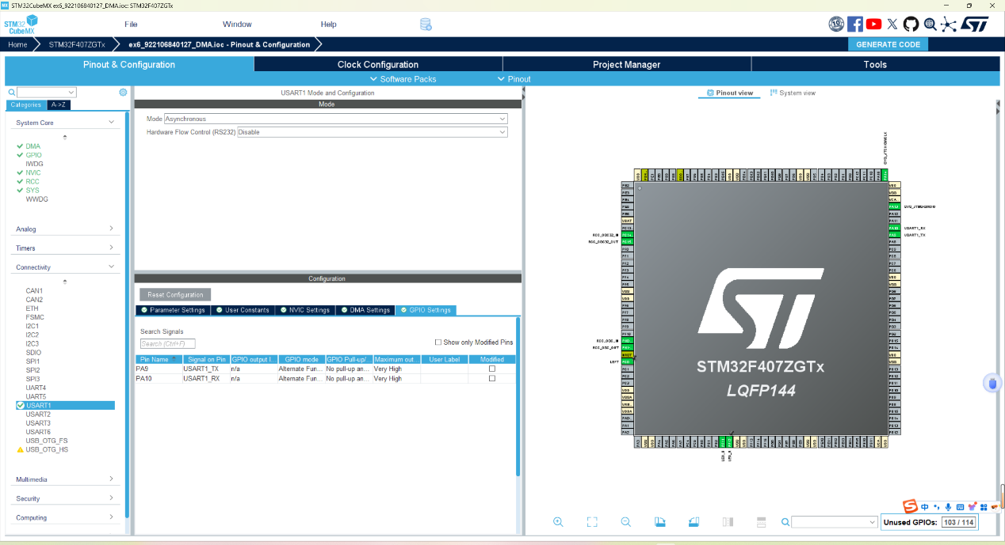

USART设置

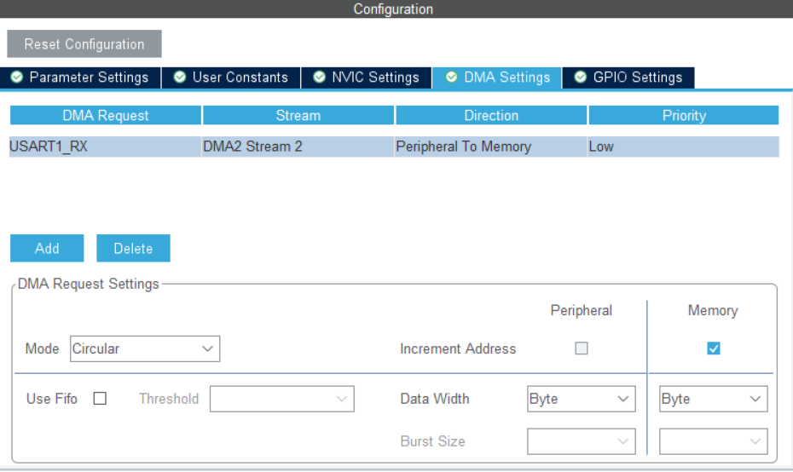

USART中DMA相关的设置

如图所示，我在NVIC的相关设置对几种中断的相关属性做了具体的规定，USART 的通信模式采用的是异步通信，DMA相关参数与功能的设计参考教材。

其他设置与前几次实验相同，如RCC采用Crystal/Ceramic Resonator，使用 Serial Wire 用于调试对应的debug接口，对Clock Configuration 的时钟配置进行 规范，选择了MDK-ARM V5.32作为编译工具链，其他内容此处省略。 以上配 置图是我作为 STM32CUBEMX 进行的配置设置，设置后点击 “Generate Code” 生成初始化代码。

## 2.2 软件设计

**1. 软件流程概述**

本软件主要实现基于UART通信的LED灯控制系统，通过STM32单片机利用UART1接口在DMA和中断两种接收模式下实时解析来自PC端的指令，从而分别控制绿灯和红灯的亮灭，并通过按键切换接收模式，将当前模式信息实时反馈给PC。系统基于HAL库进行外设初始化，采用模块化设计方式，整体结构清晰、易于维护且具备良好的响应性。具体设计内容如下：  
（1）系统初始化模块

在main函数中，系统首先调用HAL_Init()完成底层硬件初始化，并通过SystemClock_Config()配置系统时钟，确保各模块按预期工作；随后依次初始化GPIO、DMA和USART1，并设置UART1参数为115200,8,N,1，默认启动中断接收模式。  
（2）UART接收与命令解析模块

系统通过UART1接收PC端发送的命令字符串，在中断模式下利用HAL_UART_RxCpltCallback()逐字节接收，当检测到换行符时调用ProcessReceivedData()函数解析命令，对应执行LED灯的开关控制；在DMA模式下，则利用HAL_UARTEx_RxEventCallback()回调完成数据帧的接收及解析，确保完整命令正确处理。  
（3）LED控制模块

在命令解析后，根据指令“*LED-ON*”或“*LED-OFF*”，在中断模式下调用ControlLED_R()控制红色LED的亮灭，在DMA模式下调用ControlLED_B()控制绿色LED的亮灭，同时通过UART将操作结果反馈给PC。  
（4）接收模式切换模块

系统通过LEFT按键外部中断触发，在HAL_GPIO_EXTI_Callback()中调用change_rx_mode()函数切换UART接收模式（中断与DMA模式互换），并利用UART发送切换后的模式信息到PC，实现灵活的接收方式切换。

总体而言，本软件基于STM32和HAL库，实现了一个功能完备、响应迅速的LED灯控制系统，结构划分明确、逻辑清晰，为后续进一步的通信与控制扩展提供了坚实的基础。

**2.软件流程分解**

**A. 初始阶段**  
开始 → 系统初始化  
程序启动后，首先完成各项硬件与外设的初始化配置，包括：  
• **系统底层初始化**：调用 HAL_Init() 对 MCU 进行复位与基础设置；  
• **系统时钟配置**：通过 SystemClock_Config() 配置主频及各外设时钟，确保系统稳定运行；  
• **外设初始化**：依次初始化 GPIO、DMA 和 USART1（分别调用 MX_GPIO_Init()、MX_DMA_Init() 及 MX_USART1_UART_Init()），为UART通信及LED控制提供硬件支持；  
• **UART接收启动**：默认以中断模式启动UART1接收功能（调用 HAL_UART_Receive_IT()），以接收来自PC端的命令数据。

**B. 主循环结构**  
初始化完成 → 进入主循环  
系统进入主循环后，所有UART数据接收、命令解析、LED控制和接收模式切换均由中断或空闲中断回调自动完成，主循环内无需额外处理。

**C. UART数据接收（中断模式）流程**  
当系统处于中断模式时，PC端通过UART1发送数据，每接收到1字节数据时便触发 HAL_UART_RxCpltCallback() 回调函数。  
在该回调中，数据逐字节存入接收缓冲区，直到检测到换行符（\r 或 \n），随后调用 ProcessReceivedData() 解析命令。如果命令为“LED_ON”或“LED_OFF”，则调用 ControlLED_R() 控制红色LED的亮灭，并通过UART将操作结果反馈给PC。

**D. UART数据接收（DMA模式）流程**  
当系统处于DMA模式下，利用 HAL_UARTEx_RxEventCallback() 回调函数检测UART空闲状态。当一整帧数据接收完成后，该回调函数获得实际接收的字节数，并调用 ProcessReceivedData() 对数据进行解析。  
在该流程中，如果解析到“LED_ON”或“LED_OFF”命令，则调用 ControlLED_B() 控制绿色LED的亮灭，同时通过UART发送反馈信息；接收完成后，DMA重新启动接收（调用 HAL_UARTEx_ReceiveToIdle_DMA()，接收长度设为 MAX_RX_BUFFER_SIZE），确保数据完整性。

**E. 接收模式切换流程**  
通过LEFT按键的外部中断触发，在 HAL_GPIO_EXTI_Callback() 中检测到LEFT按键按下时（结合简单消抖处理），调用 change_rx_mode() 函数完成UART接收模式的切换。  
在此过程中，系统先调用 UART_AbortReceive() 中止当前接收，然后修改全局接收模式变量（在中断模式与DMA模式间切换），并通过 UART_RestartReceive() 重新启动对应的UART接收方式。切换后，系统通过UART将当前接收模式提示信息（如“Switched to DMA receive mode”或“Switched to Interrupt receive mode”）发送到PC端。

**F. LED控制反馈流程**  
在解析UART接收到的数据后，ProcessReceivedData() 函数根据命令的内容调用相应的LED控制函数：  
• 在中断模式下，调用 ControlLED_R() 控制红色LED的开关；  
• 在DMA模式下，调用 ControlLED_B() 控制绿色LED的开关。  
同时，通过UART将LED操作结果反馈到PC端，确保操作过程清晰可追踪。

**G. 循环机制**  
数据接收、命令解析和LED控制流程完成后，系统退出中断回调函数，返回主循环并持续等待下一次数据接收或按键触发，从而实现整个系统的连续、稳定运行，确保每条命令都能被实时处理与反馈。

3. μvision详细代码

#include "main.h"

#include "usart.h"

#include "gpio.h"

#include "dma.h"

#include "string.h"

#include "stdio.h"

#define MAX_RX_BUFFER_SIZE 200

#define LED_ON_CMD "*LED-ON*"

#define LED_OFF_CMD "*LED-OFF*"

uint8_t rx_buffer[MAX_RX_BUFFER_SIZE];

uint8_t rx_index = 0;

typedef enum {

RX_MODE_IT = 0,

RX_MODE_DMA = 1

} RxMode_t;

RxMode_t rx_mode = RX_MODE_IT;

void SystemClock_Config(void);

uint8_t IsNewLineChar(uint8_t ch);

void ProcessReceivedData(void);

void ControlLED_R(uint8_t state);

void ControlLED_B(uint8_t state);

void UART_AbortReceive(void);

void UART_RestartReceive(void);

void change_rx_mode(void);

uint8_t IsNewLineChar(uint8_t ch)

{

return (ch == '\r' || ch == '\n');

}

void ProcessLEDOnCommand(void)

{

if (rx_mode == RX_MODE_IT)

{

ControlLED_R(1);

HAL_UART_Transmit(&huart1, (uint8_t *)"LED is ON (red)\r\n", strlen("LED is ON (red)\r\n"), HAL_MAX_DELAY);

}

else if (rx_mode == RX_MODE_DMA)

{

ControlLED_B(1);

HAL_UART_Transmit(&huart1, (uint8_t *)"LED is ON (green)\r\n", strlen("LED is ON (green)\r\n"), HAL_MAX_DELAY);

}

}

void ProcessLEDOffCommand(void)

{

if (rx_mode == RX_MODE_IT)

{

ControlLED_R(0);

HAL_UART_Transmit(&huart1, (uint8_t *)"LED is OFF (red)\r\n", strlen("LED is OFF (red)\r\n"), HAL_MAX_DELAY);

}

else if (rx_mode == RX_MODE_DMA)

{

ControlLED_B(0);

HAL_UART_Transmit(&huart1, (uint8_t *)"LED is OFF (green)\r\n", strlen("LED is OFF (green)\r\n"), HAL_MAX_DELAY);

}

}

void ProcessEchoCommand(void)

{

HAL_UART_Transmit(&huart1, rx_buffer, rx_index, HAL_MAX_DELAY);

HAL_UART_Transmit(&huart1, (uint8_t *)"\r\n", 2, HAL_MAX_DELAY);

}

void ProcessReceivedData(void)

{

rx_buffer[rx_index] = '\0';

if (strstr((char *)rx_buffer, LED_ON_CMD) != NULL)

{

ProcessLEDOnCommand();

}

else if (strstr((char *)rx_buffer, LED_OFF_CMD) != NULL)

{

ProcessLEDOffCommand();

}

else

{

ProcessEchoCommand();

}

rx_index = 0;

}

void HAL_UART_RxCpltCallback(UART_HandleTypeDef *huart)

{

if (huart == &huart1)

{

if (rx_index < MAX_RX_BUFFER_SIZE - 1)

{

if (IsNewLineChar(rx_buffer[rx_index]))

{

ProcessReceivedData();

}

else

{

rx_index++;

}

}

else

{

rx_index = 0;

}

if (rx_mode == RX_MODE_IT)

{

if (HAL_UART_Receive_IT(&huart1, &rx_buffer[rx_index], 1) != HAL_OK)

{

Error_Handler();

}

}

}

}

void HAL_UARTEx_RxEventCallback(UART_HandleTypeDef *huart, uint16_t Size)

{

if ((huart == &huart1) && (rx_mode == RX_MODE_DMA))

{

__HAL_UART_CLEAR_IDLEFLAG(huart);

if (Size == 0)

{

HAL_UART_DMAStop(&huart1);

if (HAL_UARTEx_ReceiveToIdle_DMA(&huart1, rx_buffer, MAX_RX_BUFFER_SIZE) != HAL_OK)

{

HAL_UART_Transmit(&huart1, (uint8_t *)"Restart DMA failed!\r\n",

strlen("Restart DMA failed!\r\n"), HAL_MAX_DELAY);

Error_Handler();

}

return;

}

rx_index = Size;

rx_buffer[rx_index] = '\0';

ProcessReceivedData();

HAL_UART_DMAStop(&huart1);

if (HAL_UARTEx_ReceiveToIdle_DMA(&huart1, rx_buffer, MAX_RX_BUFFER_SIZE) != HAL_OK)

{

HAL_UART_Transmit(&huart1, (uint8_t *)"Restart DMA failed!\r\n",

strlen("Restart DMA failed!\r\n"), HAL_MAX_DELAY);

Error_Handler();

}

}

}

void UART_AbortReceive(void)

{

if (rx_mode == RX_MODE_IT)

{

HAL_UART_AbortReceive_IT(&huart1);

}

else if (rx_mode == RX_MODE_DMA)

{

HAL_UART_DMAStop(&huart1);

}

}

void UART_RestartReceive(void)

{

if (rx_mode == RX_MODE_IT)

{

if (HAL_UART_Receive_IT(&huart1, &rx_buffer[rx_index], 1) != HAL_OK)

{

Error_Handler();

}

}

else if (rx_mode == RX_MODE_DMA)

{

if (HAL_UARTEx_ReceiveToIdle_DMA(&huart1, rx_buffer, MAX_RX_BUFFER_SIZE) != HAL_OK)

{

Error_Handler();

}

}

}

void change_rx_mode(void)

{

UART_AbortReceive();

if (rx_mode == RX_MODE_IT)

{

rx_mode = RX_MODE_DMA;

char msg[] = "Switched to DMA receive mode\r\n";

HAL_UART_Transmit(&huart1, (uint8_t *)msg, strlen(msg), HAL_MAX_DELAY);

}

else

{

rx_mode = RX_MODE_IT;

char msg[] = "Switched to Interrupt receive mode\r\n";

HAL_UART_Transmit(&huart1, (uint8_t *)msg, strlen(msg), HAL_MAX_DELAY);

}

rx_index = 0;

UART_RestartReceive();

}

void HAL_GPIO_EXTI_Callback(uint16_t GPIO_Pin)

{

if (GPIO_Pin == LEFT_Pin)

{

static uint32_t last_tick = 0;

uint32_t current_tick = HAL_GetTick();

if (current_tick - last_tick > 500)

{

change_rx_mode();

}

last_tick = current_tick;

}

}

void ControlLED_R(uint8_t state)

{

if (state)

{

HAL_GPIO_WritePin(GPIOF, LED_R_Pin, GPIO_PIN_RESET);

}

else

{

HAL_GPIO_WritePin(GPIOF, LED_R_Pin, GPIO_PIN_SET);

}

}

void ControlLED_B(uint8_t state)

{

if (state)

{

HAL_GPIO_WritePin(GPIOF, LED_B_Pin, GPIO_PIN_RESET);

}

else

{

HAL_GPIO_WritePin(GPIOF, LED_B_Pin, GPIO_PIN_SET);

}

}

int main(void)

{

HAL_Init();

SystemClock_Config();

MX_GPIO_Init();

MX_DMA_Init();

MX_USART1_UART_Init();

if (HAL_UART_Receive_IT(&huart1, &rx_buffer[rx_index], 1) != HAL_OK)

{

Error_Handler();

}

while (1)

{

}

}

void SystemClock_Config(void)

{

RCC_OscInitTypeDef RCC_OscInitStruct = {0};

RCC_ClkInitTypeDef RCC_ClkInitStruct = {0};

__HAL_RCC_PWR_CLK_ENABLE();

__HAL_PWR_VOLTAGESCALING_CONFIG(PWR_REGULATOR_VOLTAGE_SCALE1);

RCC_OscInitStruct.OscillatorType = RCC_OSCILLATORTYPE_HSE;

RCC_OscInitStruct.HSEState = RCC_HSE_ON;

RCC_OscInitStruct.PLL.PLLState = RCC_PLL_ON;

RCC_OscInitStruct.PLL.PLLSource = RCC_PLLSOURCE_HSE;

RCC_OscInitStruct.PLL.PLLM = 4;

RCC_OscInitStruct.PLL.PLLN = 168;

RCC_OscInitStruct.PLL.PLLP = RCC_PLLP_DIV2;

RCC_OscInitStruct.PLL.PLLQ = 4;

if (HAL_RCC_OscConfig(&RCC_OscInitStruct) != HAL_OK)

{

Error_Handler();

}

RCC_ClkInitStruct.ClockType = RCC_CLOCKTYPE_HCLK | RCC_CLOCKTYPE_SYSCLK

| RCC_CLOCKTYPE_PCLK1 | RCC_CLOCKTYPE_PCLK2;

RCC_ClkInitStruct.SYSCLKSource = RCC_SYSCLKSOURCE_PLLCLK;

RCC_ClkInitStruct.AHBCLKDivider = RCC_SYSCLK_DIV1;

RCC_ClkInitStruct.APB1CLKDivider = RCC_HCLK_DIV4;

RCC_ClkInitStruct.APB2CLKDivider = RCC_HCLK_DIV2;

if (HAL_RCC_ClockConfig(&RCC_ClkInitStruct, FLASH_LATENCY_5) != HAL_OK)

{

Error_Handler();

}

}

void Error_Handler(void)

{

__disable_irq();

while (1)

{

}

}

#ifdef USE_FULL_ASSERT

void assert_failed(uint8_t *file, uint32_t line)

{

}

#endif

# 3 实验结果分析与总结

我将写好的代码工程经过编译无误后上板验证，并对DMA和外部中断两种模式下的LED灯的控制进行测试，运行过程中的串口通信与板子验证图片如下：

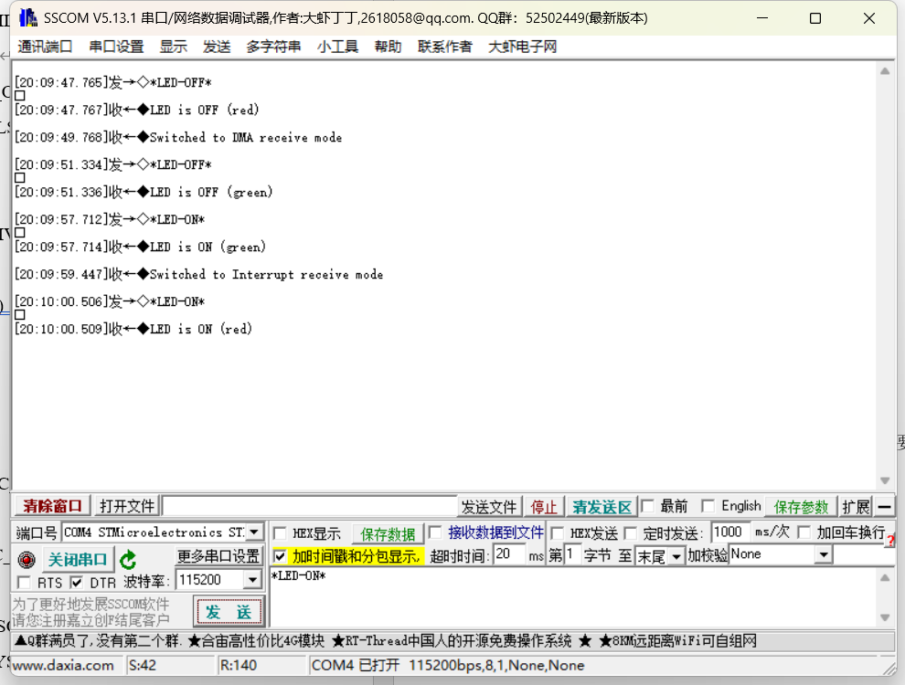

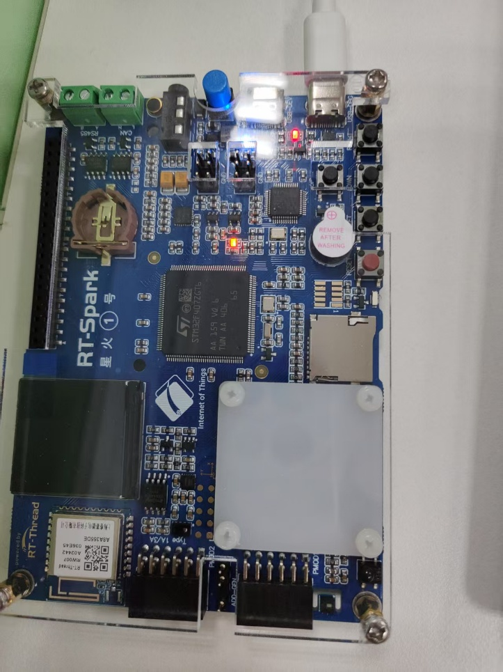

最初始的时候开机，此时默认中断模式，两个LED全亮

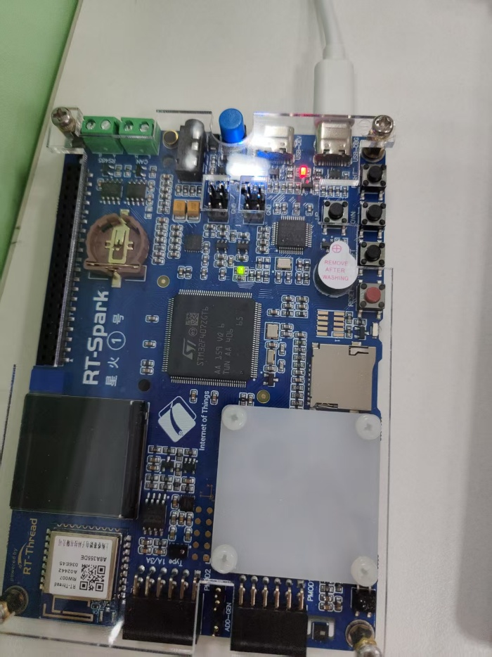

发送*LED-OFF*指令，红灯灭

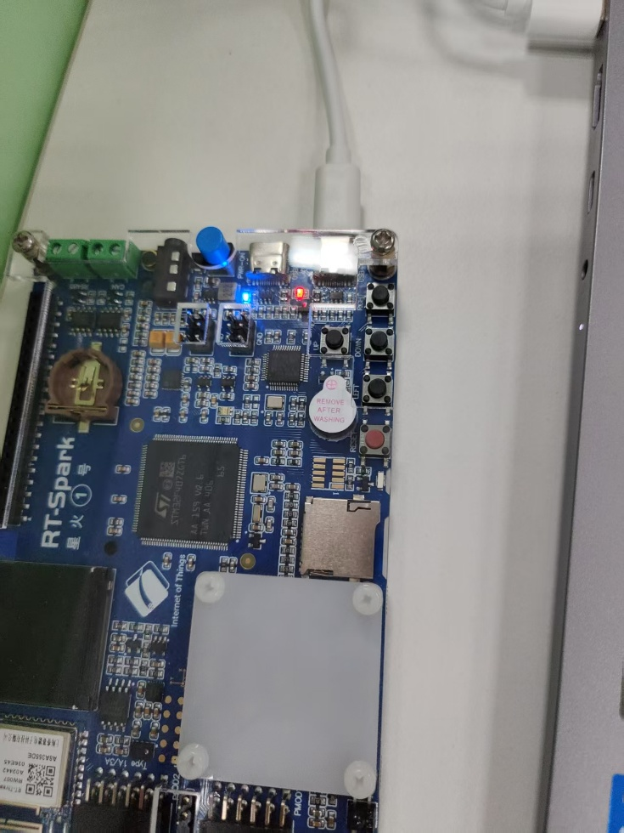

切换到DMA模式，发送*LED-OFF*指令，绿灯灭

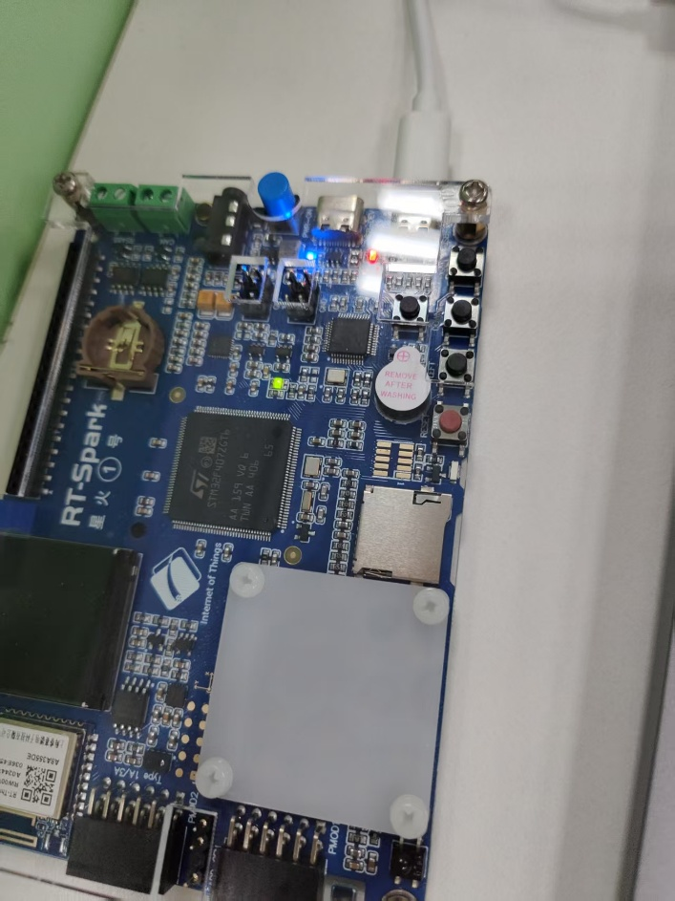

在DMA模式下，发送*LED-ON*指令，绿灯亮

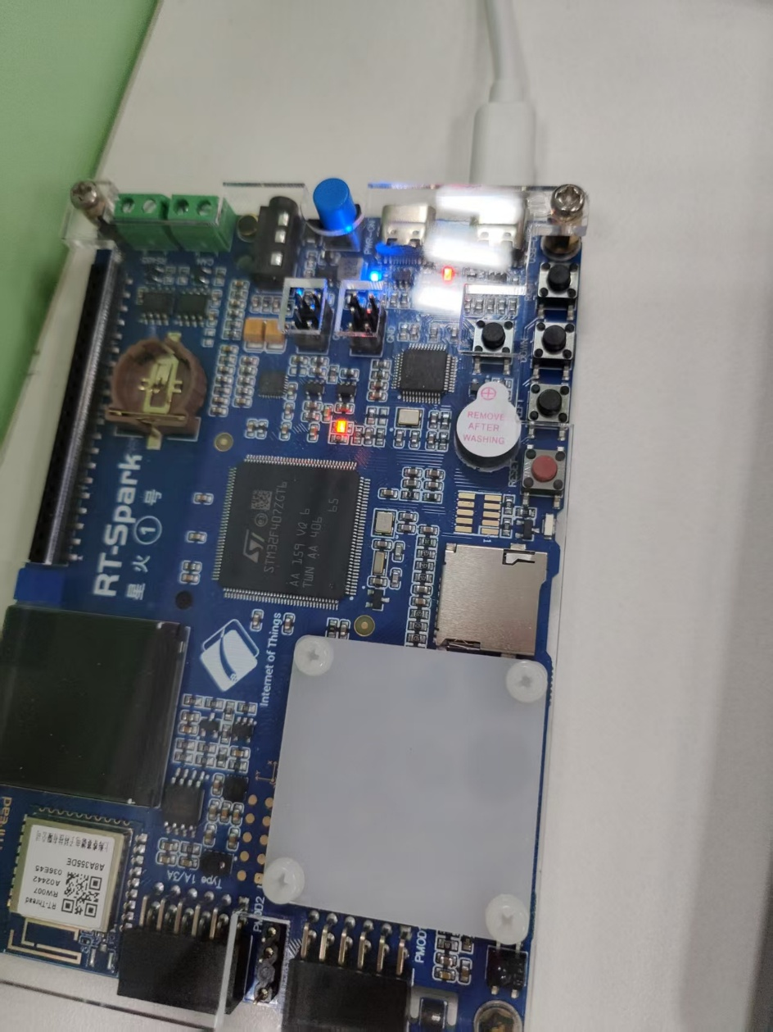

切换到中断模式，发送*LED-ON*指令，红灯亮